Bagaimana Cara Meperbaiki Error “The requested page cannot be accessed because the related configuration data for the page is invalid error”

Jika suatu web project ketika dirunning terdapat error seperti pada gambar di bawah ini:
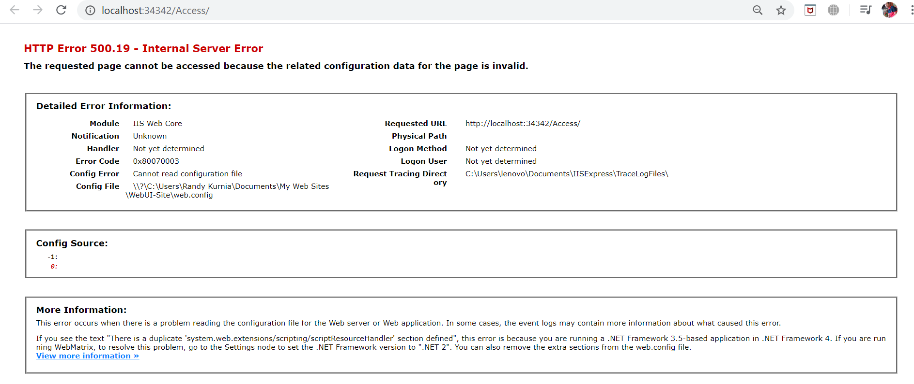
Gambar 1. Error

Maka hal yang harus dilakukan adalah:
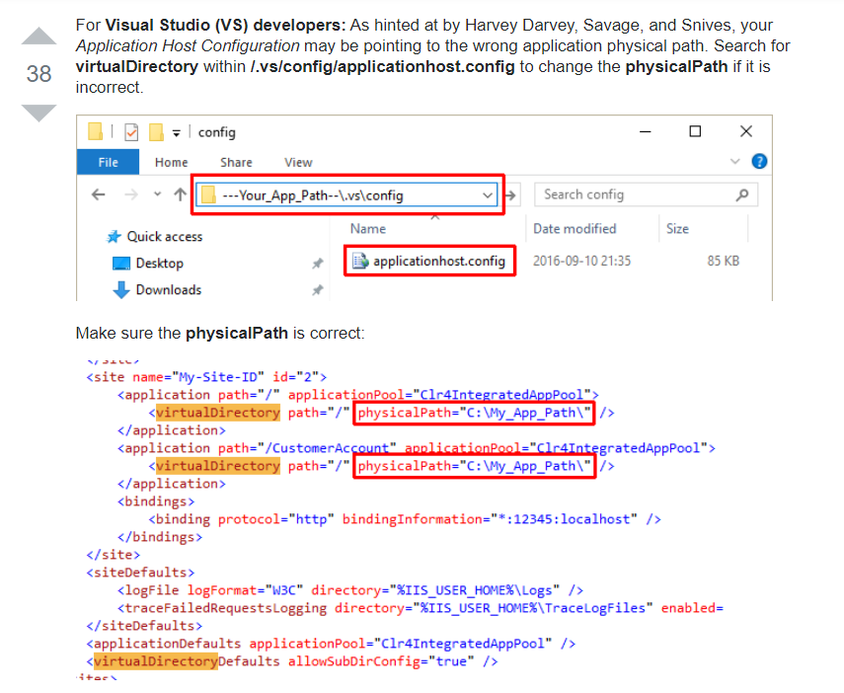
Gambar 2. Solusi

Isi kedua physical path itu harus sama nilainya seperti yang terlihat pada gambar 2.
Referensi: https://stackoverflow.com/questions/9216158/the-requested-page-cannot-be-accessed-because-the-related-configuration-data-for

